HOJA DE PRESENTACIÓN
INFORME DE LA INVESTIGACIÓN
Unidad 4 Aprender A Comunicarse
Asignatura: Taller de Herramientas Intelectuales
Unidad: 4. Aprender a comunicarse
Carrera: Ingeniería Industrial
Alumno: _______GRECIA BARRIOS AZAMAR
Docente: SERGIO PELAYO VAQUERO
Grupo: 101C
CALIFICACIO 20%

INTRODUCCIÓN
La comunicación es una de las competencias fundamentales enla formacióndelIngeniero Industrial, ya que de ella depende la correcta transmisión de ideas, la toma de decisiones, el trabajo colaborativo y el liderazgo dentro de las organizaciones. La Unidad 4: Aprender a comunicarse del Taller de Herramientas Intelectuales tiene como propósito fortalecer las habilidades de comunicación oral y escrita, permitiendo al estudiante desenvolverse de manera efectiva en contextos académicos y profesionales.
Esta unidad aborda los elementos que intervienen en la comunicación oral, como la lectura en voz alta, el tono, la intensidad y el ritmo, así como las técnicas necesarias para hablar en público y realizar presentaciones efectivas. De igual forma, se analizan los aspectos de la comunicación escrita, incluyendo los tipos de lectura, la comprensión lectora y la redacción de trabajos académicos.
El presente informe desarrolla de manera detallada los contenidos de la Unidad 4, con un enfoque aplicado a la Ingeniería Industrial, destacando la importancia de una comunicación clara, precisa y estructurada como
herramienta clave para el desempeñoprofesional.
DESAROLLO DE LA UNIDAD 4: APRENDER A COMUNICARSE

4.1 Comunicación oral
La comunicación oral es el proceso mediante el cual se transmiten mensajes de forma verbal, utilizando la voz como principal medio. En el ámbito de la Ingeniería Industrial, la comunicación oral es indispensable para exponer proyectos, dirigir equipos de trabajo, participar en reuniones y resolver conflictos organizacionales. Una comunicación oral efectiva requiere claridad, coherencia y dominio del tema, así como el uso adecuado de la voz y el lenguaje corporal.

4.1.1 Lectura en voz alta
La lectura en voz alta es una técnica que permite transmitir información de manera comprensible, favoreciendo la atención del receptor y la correcta interpretación del mensaje. Para lograrlo, es necesario cuidar diversos elementos.

4.1.1.1 Tono
El tono se refiere a la variación de la voz que expresa emociones e intenciones. Un tono adecuado permite enfatizar ideas importantes y mantener el interés del público.

4.1.1.2 Intensidad
La intensidad corresponde al volumen de la voz. Debe ser suficiente para que todos los oyentes escuchen claramente, evitando tanto el exceso como la falta de volumen.

4.1.1.3 Ritmo
El ritmo es la velocidad con la que se habla. Un ritmo equilibrado facilita la comprensión del mensaje y evita la monotonía o la confusión.

4.1.2 Elementos para hablar en público
Hablar en público es una habilidad esencial para el Ingeniero Industrial, ya que implica comunicar ideas de forma estructurada ante diferentes audiencias.

4.1.2.1 Elección del tema
El tema debe ser relevante, claro y adecuado al público objetivo. Su correcta elección facilita el interés y la comprensión.

4.1.2.2 Preparación del escrito
Consiste en organizar las ideas de forma lógica, incluyendo introducción, desarrollo y conclusión, lo que da coherencia al discurso.

4.1.2.3 Preparación personal para hablar en público
Incluye el dominio del tema, la seguridad personal y el control de los nervios, aspectos que influyen directamente en la calidad de la exposición.

4.1.2.4 Lenguaje corporal
El lenguaje corporal complementa el mensaje verbal mediante gestos, postura y contacto visual, reforzando la comunicación.

4.1.2.5 Presentaciones efectivas
Una presentación efectiva combina claridad verbal, apoyos visuales adecuados y una estructura bien definida, facilitando la transmisión del mensaje.

4.2
Comunicación escrita

Se centra en entender el significado global del texto.
Enunciados de apoyo.
Propósito del autor.
Puntos principales.
Objetivo del texto.
Contradicciones internas.
La lectura crítica implica analizar y evaluar el contenido del texto.
Componentes
de
la
lectura.
Identificación
de
mensajes. Diferenciación entre hechos, inferencias y
opiniones.
La escritura debe ser clara, coherente y adecuada al contexto y al receptor.
Redacción de trabajos académicos
4.2.2.3
Implica el uso de un lenguaje formal, estructura lógica, citas adecuadas y coherencia argumentativa.
Este tipo de lectura permite localizar información específica de manera rápida.

Revisar superficialmente el texto.

Buscar datos concretos.

Extraer las ideas principales.
Consiste en enriquecer el lenguaje propio para mejorar la claridad y precisión del mensaje.
4.2.2.2
Escribir para comunicar ideas, pensamientos y sentimientos
La escritura es una herramienta que permite organizar ideas y desarrollar el pensamiento crítico.
4.2.2.1
Valoración del vocabulario personal
La comunicaciónescrita permiteregistrar,analizar y difundir información de manera formal y estructurada. En

la Ingeniería Industrial, es fundamental para la elaboración de reportes, informes, proyectos y documentos
técnicos.
4.2.1
Tipos de lectura
Lectura selectiva
4.2.1.1
4.2.2
Escribir para pensar y pensar para escribir
Hojear:
Examinar:
Síntesis:
Lectura crítica
4.2.1.2
4.2.1.3
Lectura de comprensión


CONCLUSIÓN DE LA UNIDAD 4
PARA EL DESARROLLO DE LA CONCLUSION SE DEBEN DE CONSIDERAR
LOS CRITERIOS DE LA LISTA DE COTEJO QUE SE ENCUENTRAN EN LA
PARTE INFERIOR
La comunicación oral y escrita desempeña un papel clave en la formación
del Ingeniero Industrial, ya que permite expresar ideas con claridad,
compartir información y registrar conocimientos de manera ordenada. El
dominio de la comunicación oral facilita la exposición de proyectos, el
liderazgo y la interacción con distintos equipos de trabajo, mientras que la
comunicación escrita fortalece la elaboración de reportes, análisis y
trabajos académicos. Desarrollar estas habilidades contribuye a mejorar el
desempeño profesional, la eficiencia organizacional y la correcta toma de
decisiones.
LISTA DE COTEJO DEL INFORME DE
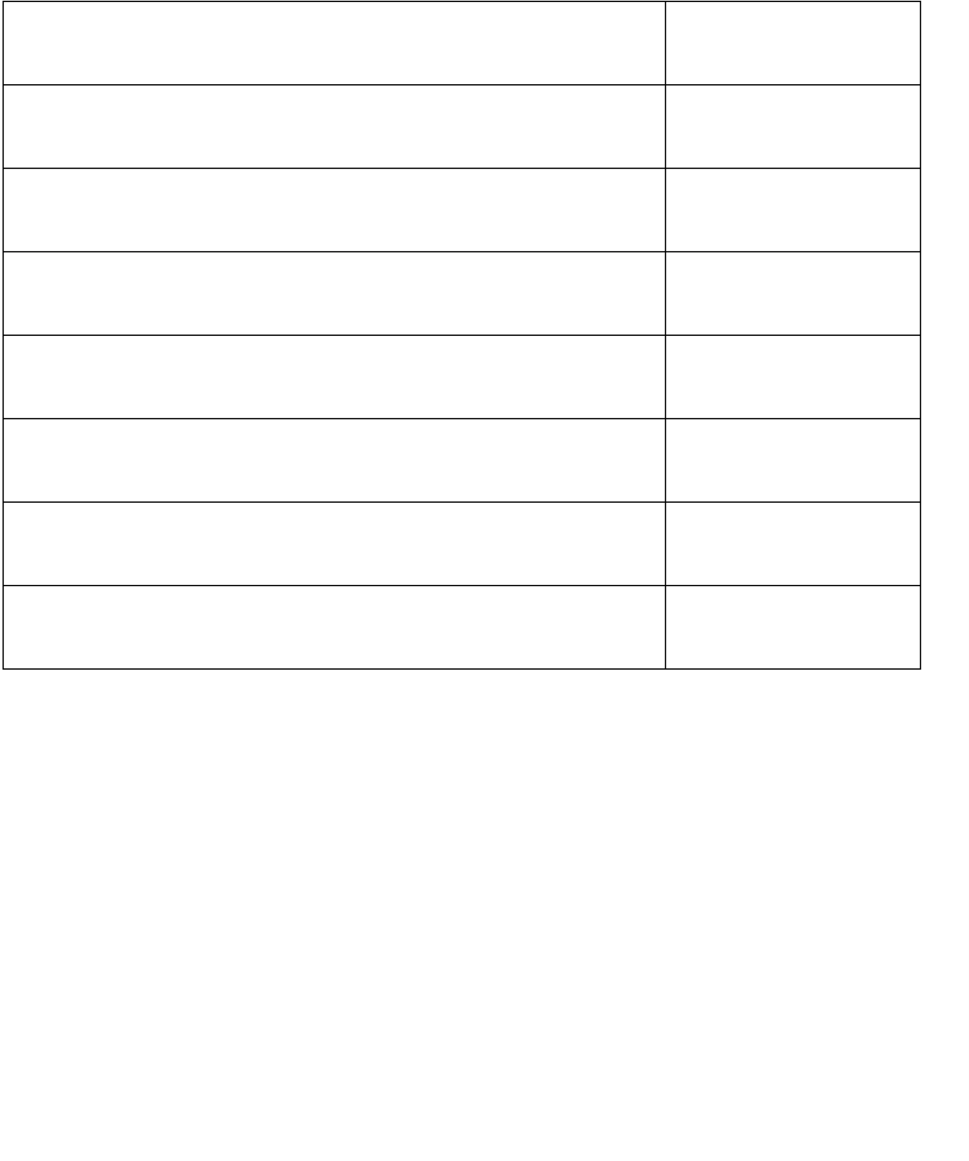
INVESTIGACION 20 puntos
Total
Criterio a evaluar
20
puntos
Ponderación
Hoja de presentación completa
Introducción clara y contextualizada
Desarrollo completo de la Unidad 4
Uso correcto de conceptos y terminología
Conclusión integradora de la unidad
Redacción y ortografía
2
puntos
3
puntos
6
puntos
4
puntos
3
puntos
2
puntos

NOMBRE DEL ALUMNO(A):Grecia Barrios Azamar

HOJA DE PRESENTACIÓN DE EXPOSICIÓN
EVIDENCIA FOTOGRÁFICA DE EXPOSICIÓN(Insertar aquí fotografía reciente de la exposición)
Asignatura:Tallerde HerramientasIntelectualesUnidad:4.Aprenderacomunicarse Carrera: Ingeniería
IndustrialAlumno(s): ___________Grecia barrios azamar____________________
__101C__________Docente: _____sergio pelayo vaquero__________________________Tema de exposición: _40%_________________Fecha: ___15_ / __12__ / _2025_____
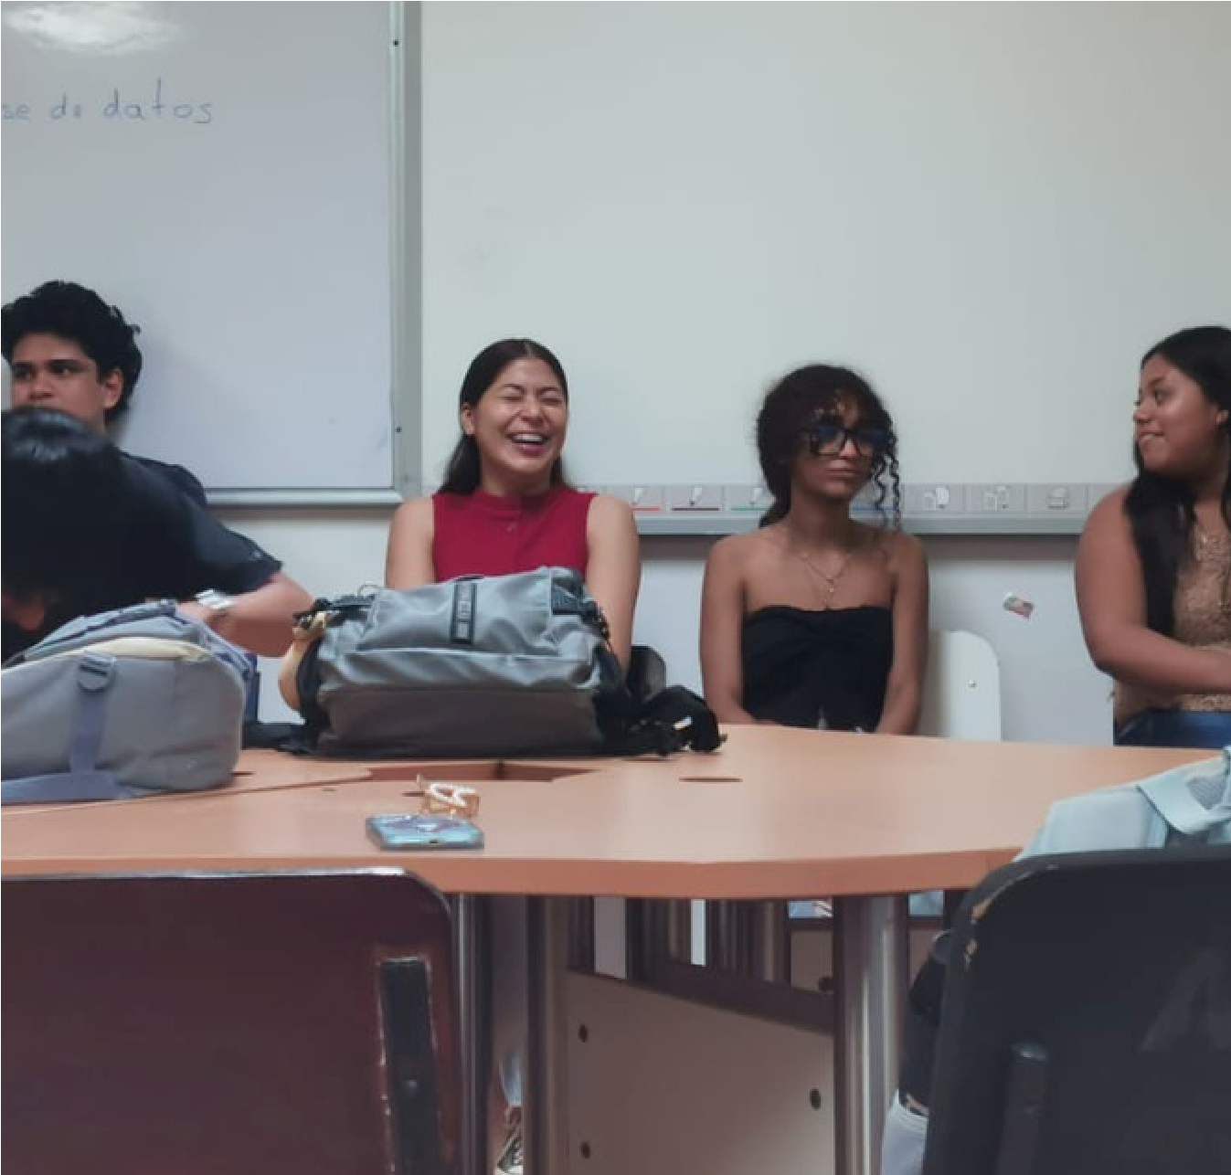

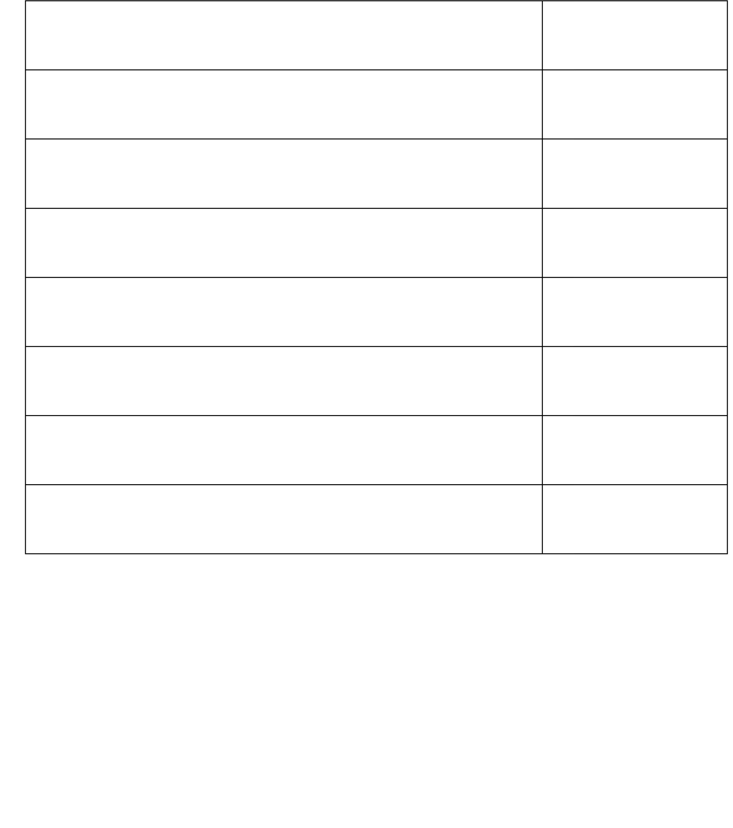
LISTA DE COTEJO DE EXPOSICIÓN
Aspecto a evaluar
Dominio del tema
Claridad en la expresión oral
Uso adecuado del lenguaje corporal
Organización de la información
Uso de apoyos visuales
Manejo del tiempo
Porcentaje
6.6
%
6.6
%
6.6
%
6
,6%
6.6
%
6.6
%
Total
40
%

EXAMEN – UNIDAD 4 CALIFICACION 40%
Asignatura:Taller deHerramientas IntelectualesUnidad: 4. Aprender a comunicarse Ingeniería
Carrera:

Grupo:

IndustrialAlumno: __________Grecia Barrios Azamar_____________________
___101C_________Fecha: _15___ / __12__ / ___2025___

Intruccion
Selecciona la respuesta correcta. Cada reactivo tiene un valor de 4%
- La comunicación oral se caracteriza principalmente por: A) El uso de símbolos gráficosB) La transmisión verbal de mensajeC) La escritura formalD) El uso exclusivo de textos
- El tono de voz permite: A) Decorar el discursoB) Expresar emociones C) Aumentar el volumenD) Leer más rápido
- ¿Qué elemento ayuda a reforzar el mensaje verbal? A) OrtografíaB) Lenguaje corporal C) TipografíaD) Síntesis
- La lectura selectiva sirve para: A) Memorizar textosB) Localizar información específica C) Analizar opinionesD) Evaluar argumentos
- La lectura crítica permite: A) Copiar informaciónB) Analizar y evaluar el contenido C) Leer rápidamenteD) Subrayar textos
- La lectura de comprensión busca: A) Detectar errores ortográficosB) Entender el significado del texto C) Reducir informaciónD) Leer en voz alta
- Escribir para pensar implica: A) Memorizar palabrasB) Organizar ideas C) Copiar textosD) Aumentar el vocabulario técnico
- Un trabajo académico debe caracterizarse por: A) Lenguaje informalB) Falta de estructuraC) Claridad y coherencia D) Opiniones personales sin sustento
- La elección del tema debe considerar: A) El gusto personal únicamenteB) La relevancia y el público C) La extensión del textoD) El tiempo disponible
- La comunicación efectiva favorece principalmente: A) La improvisaciónB) El aislamientoC) El trabajo colaborativo D) La confusión

